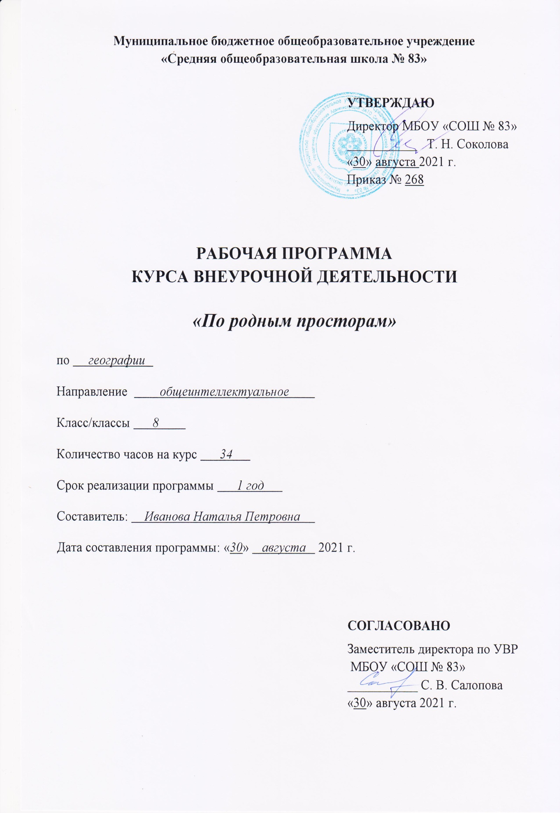

ОГЛАВЛЕНИЕ

1. Пояснительная записка _________________________________________________________3

2. Результаты освоения курса внеурочной деятельности________________________________4

3. Содержание курса______________________________________________________________5

4. Тематическое планирование_____________________________________________________ 6

5. Приложения___________________________________________________________________10

**1. ПОЯСНИТЕЛЬНАЯ ЗАПИСКА**

Рабочая программа курса внеурочной деятельности по географии «По родным просторам» предназначена для обучающихся 8-х классов МБОУ «СОШ №83» и разработана в соответствии со следующими нормативными документами:

1.Федеральным законом «Об образовании в РФ» 29.12.2012 № 273 в действующей редакции;

2.Приказом Министерства образования и науки РФ от 17.12.2010 №1897 «Об утверждении

федерального государственного общеобразовательного стандарта основного общего образования»

(в действующей редакции).

3. Распоряжение Правительства Российской Федерации от 24 апреля 2015 г. №729-р «План

мероприятий на 2015 — 2020 годы по реализации Концепции развития дополнительного

образования детей».

4. Письмо Министерства образования и науки РФ от 14 декабря 2015 г. № 09-3564 «О внеурочной

деятельности и реализации дополнительных общеобразовательных программ».

Программа внеурочной деятельности «По родным просторам» призвана сохранить традиции классического учебного предмета и, наряду с этим, полнее раскрыть неиспользованные резервы, главным образом, в структуре содержания и организации обучения.

В требованиях Федерального компонента государственного образовательного стандарта общего образования по географии к уровню подготовки школьников много внимания уделяется формированию знаний о географических явлениях и процессах в геосферах, взаимосвязей между ними, пониманию связей между географическим положением и природными условиями, причин особенности материков и океанов. Обеспечить это можно, если уделять постоянно внимание изучению и объяснению причинно-следственных связей между компонентами природы. Помощником в более углубленном изучении предмета является внеурочная деятельность.

Внеурочная деятельность позволяет всем участникам получить прочные знания по предмету.

Содержание основного общего образования по географии отражает комплексный подход к изучению географии материков и океанов. Такой подход позволяет рассматривать различные факторы, формирующие и изменяющие окружающую среду, в их равноправном взаимодействии.

**Система контроля** включает само-, взаимо-, учительский контроль и позволяет оценить знания обучающихся комплексно по следующим компонентам: - система знаний по физике; - способы деятельности (познавательная, информационно – коммуникативная и рефлексивная); - включенность обучающегося в учебно – познавательную деятельность и уровень овладения ею (репродуктивный, продуктивный и творческий); - взаимопроверка обучающимися друг друга в процессе деятельности в группах. Одной из форм контроля при проведении кружковых занятий является педагогическое наблюдение за поведением и действиями учеников, уровнем, глубиной и стойкостью их познавательного интереса. общение в ходе планирования, выполнения и анализа результатов экспериментов.

**Сроки освоения программы:** 1 год

**Объем учебного времени:** 34 часа, 34 учебные недели.

**Форма обучения:** очная

**Режим занятий:** 1 час в неделю.

**2. РЕЗУЛЬТАТЫ ОСВОЕНИЯ КУРСА ВНЕУРОЧНОЙ ДЕЯТЕЛЬНОСТИ**

**Личностные результаты.**

-Овладение на уровне общего образования законченной системы географических знаний и умений, навыками их применения в различных жизненных ситуациях;

-Осознание ценности географического знания как важнейшего компонента научной картины мира;

- сформированность устойчивых установок социально-ответственного поведения в географической среде – среде обитания всего живого, в том числе и человека.

**Метапредметные результаты.**

**Личностные УУД:**

-эмоционально-ценностное отношение к окружающей среде, необходимости её сохранения и рационального использования;

-патриотизм, любовь к своей местности, своему региону,

**Регулятивные УУД:**

-способность к самостоятельному приобретению новых знаний и практических умений;

-умение управлять своей познавательной деятельностью;

-умение организовывать свою деятельность, определять её цели и задачи, выбирать средства реализации цели и применять их на практике, оценивать достигнутые результаты.

**Познавательные УУД:**

-формирование и развитие посредством географического знания познавательных интересов, интеллектуальных и творческих способностей учащихся;

-умения вести самостоятельный поиск, анализ и отбор информации, её преобразование, сохранение, презентации с помощью технических средств и информационных технологий.

Коммуникативные УУД:

-самостоятельно организовывать учебное взаимодействие в группе (определять общие цели, распределять роли, договариваться друг с другом и т.д.)

**Предметные результаты.**

Предметными результатамиосвоения программы «По родным просторам» являются:

-формирование представлений о географической науке, ее роли в освоении планеты человеком, географических знаниях как компоненте научной картины мира, их необходимости для решения современных практических задач человечества и своей страны;

- формирование первичных навыков использования территориального подхода как основы географического мышления для осознания своего места в целостном, многообразном и быстро изменяющемся мире и адекватной ориентации в нем;

- формирование умений и навыков использования разнообразных географических знаний в повседневной жизни для объяснения и оценки различных явлений и процессов, самостоятельного оценивания уровня безопасности окружающей среды;

- овладение основами картографической грамотности и использования географической карты как одного из «языков» международного общения;

- овладение основными навыками нахождения, использования и презентации географической информации.

**3. СОДЕРЖАНИЕ ПРОГРАММЫ.**

Раздел 1. Введение.

Границы России. Взгляд сквозь века.

Знакомство с ТБ, с планом работы кружка. Как изменялась граница России со временем.

***Раздел 2. Географическое положение России.***

**Крайняя северная точка России.**

Природа на мысе Флигели и на мысе Челюскин.

**Крайняя южная точка России.**

Физико-географические условия горы Базардюзю.

**Крайняя западная точка России.**

Физико-географические условия на Балтийской песчаной косе Гданьского залива Балтийского моря.

**Крайняя восточная точка России.**

Природа мыса Дежнева и острова Ратманова.

**Часовые пояса России.**

Решение задач по определению часового времени в разных точках России.

**Россия на карте мира.**

Преимущества и недостатки физико-географического положения России.

***Раздел 3. Природа России.***

**Догеологический этап развития планеты.**

Гипотезы возникновения Земли как планеты.

**Россия – страна великих равнин.**

Восточно-Европейская равнина. Самая плоская и низкая – Западно-Сибирская низменность.

**Горное обрамление России.**

Кавказ. Урал. Горы юга Сибири и Дальнего Востока.

**«Солнечная печка», океанские кондиционеры, горные стены в России.**

Разнообразные климаты России. Ледяное дыхание Арктики. Муссоны Дальнего Востока.

**Полюсы холода, жары, ветреной и дождливой погоды.**

Климат гор. Самые дождливые и самые засушливые районы. Штили и ураганы в России.

**Откуда и куда текут реки в России.**

Реки России.

**Внутренние воды России в фольклоре.**

Былины Садко. Стихи и песни о России.

**Озера и водохранилища России.**

Интересные и знаменитые озёра России. Для чего строят водохранилища.

**Болота и подземные воды.**

Распространение болот. Торф и его использование. «Подземные архитекторы». Горячие источники. Лечебные воды.

**Снежный покров и ледники России.**

Горный снег. Снежные лавины. Ледники. Подземные льды.

**Полярные и ледяные пустыни.**

Пустынный ландшафт.

**Царство тундр.**

«Северные узоры». Почвы и растительность тундр. «Челнок тундры» - северный олень.

**Леса России – самые большие в мире.**

Темнохвойные леса. Светлохвойные леса. Мелколиственные леса. Широколиственные леса.

**Российские степи.**

Степи России. Заповедные степи.

**Пустыни и полупустыни.**

«Царство полыни». Солончаки.

**Субтропики.**

Культурные ландшафты субтропиков.

**Красная книга России.**

«Исчезнувшие навсегда». Эндемики России. «Новосёлы» России. Заповедные земли.

**«Интересные ландшафты»**

Проектная деятельность «Интересные места любимой природной зоны»

***Раздел 4. Население России.***

**Как изменяется численность населения России.**

История в зеркале демографии. Демографические катастрофы. Миграции. Депортации.

**Где живут в России.**

Основная полоса расселения. Горожане и сельчане. Урбанизация.

**От первобытных племён до современных народов.**

От Руси к России. Как классифицируют народы. НародыРоссии.

**«Мы разные, но мы все вместе»**

Проектная деятельность «Презентация народности России».

***Раздел 5. Хозяйство России.***

**Состав и особенности Российской экономики.**

«Сколько мы производим». Отраслевая структура хозяйства.

**Индустриализация России во времени.**

Эпохи индустриализации.

**Первичная промышленность России.**

Добыча полезных ископаемых.

**Сельское хозяйство России.**

Растениеводство и животноводство. География

**Итоговое занятие кружка.**

Подведение итогов. Игра «Интеллектуальное казино»

**4. ТЕМАТИЧЕСКОЕ ПЛАНИРОВАНИЕ**

|  |  |  |  |  |  |
| --- | --- | --- | --- | --- | --- |
| **№ п/п** | **Тема занятия** | **Кол-во часов** | **Характеристика деятельности** | **Дата** | **Примечание** |
| **1** | **Раздел 1. Введение** Границы России. Взгляд сквозь века. | **1** | Определять по картам крайние точки территории России; наносить их на контурную карту; определять протяжённость территории страны в направлениях север-юг, запад-восток; устанавливать географические следствия значительных размеров территории страны. Сравнивать природно-географическое положение России с положением других государств, опираясь на политическую карту мира и материал учебника. Обсуждать благоприятные и неблагоприятные следствия географического положения и значительных размеров территории страны. |  |  |
| **2** | **Раздел 2. Географическое положение России**  Крайняя северная точка России. | **1** |  |  |
| **3** | Крайняя южная точка России. | **1** |  |  |
| **4** | Крайняя западная точка России. | **1** |  |  |
| **5** | Крайняя восточная точка России. | **1** |  |  |
| **6** | Часовые пояса России. | **1** |  |  |
| **7** | Россия на карте мира. | **1** |  |  |
| **8** | **Раздел 3. Природа России**  Догеологический этап развития планеты. | **1** | Определять по тектонической и физической картам России полезные ископаемые Восточно-Европейской, Западно-Сибирской равнин, Среднесибирского плоскогорья, Уральских, Кавказских гор, Алтая, Сихоте-Алиня, Верхоянского хребта и др.  Определять существенные признаки понятий «солнечная радиация» и «радиационный баланс» на основе объяснений учителя;  Анализировать климатические карты и определять средние температуры января и июля, годовое количество осадков для различных территорий России; выявлять закономерности в распределении климатических показателей и объяснять их.  Выявлять речные рекорды (самая длинная из рек, самая многоводная и др.). Определять существенные признаки понятий «падение» и «уклон» реки на основании объяснения учителя или иных источников информации.  Определять по карте длину и падение, вычислять уклон одной из рек региона проживания.  Обсуждать возможности хозяйственного использования рек  Выявлять способы формирования озёрных котловин на основании материалов учебника.  Определять существенные признаки понятия «болото» на основании объяснения учителя или иных источников информации, определять по карте основные «болотные» районы.  Выявлять в процессе беседы существенные признаки понятия «ледник», определять по картам и приложению учебника основные районы распространения горного и покровного оледенений.  Устанавливать существенные признаки  понятия «многолетняя мерзлота» на основании объяснения учителя или иных источников информации.  Анализировать карту природных зон в целях определения особенностей их размещения на территории России; объяснять причины широкого распространения природных зон. Определять и объяснять различия в характере растительности и почв различных участков природных зоны на основании работы с текстом учебника. Обсуждать причины плодородия почв |  |  |
| **9** | Россия – страна великих равнин.  Горное обрамление России. | **1** |  |  |
| **10** | «Солнечная печка», океанские кондиционеры, горные стены в России. | **1** |  |  |
| **11** | Полюсы холода, жары, ветреной и дождливой погоды. | **1** |  |  |
| **12** | Откуда и куда текут реки в России. | **1** |  |  |
| **13** | Внутренние воды России в фольклоре. | **1** |  |  |
| **14** | Озера и водохранилища России. | **1** |  |  |
| **15** | Болота и подземные воды. | **1** |  |  |
| **16** | Снежный покров и ледники России. | **1** |  |  |
| **17** | Полярные и ледяные пустыни. | **1** |  |  |
| **18** | Царство тундр. | **1** |  |  |
| **19** | Леса России – самые большие в мире. | **1** |  |  |
| **20** | Российские степи. | **1** |  |  |
| **21** | Пустыни и полупустыни. | **1** |  |  |
| **22** | Субтропики. | **1** |  |  |
| **23** | Красная книга России. | **1** |  |  |
| **24** | «Интересные ландшафты» | **1** |  |  |
| **25** | Арктика-дикая природа | **1** |  |  |
| **26** | Восточно-Европейская равнина | **1** |  |  |
| **27** | Карелия | **1** |  |  |
| **28** | Удивительный Кавказ | **1** |  |  |
| **29** | Путешествие по Уралу. Первозданные долины. | **1** |  |  |
| **30** | Сибирь-дикая природа. | **1** |  |  |
| **31** | Приморье-таежный край. | **1** |  |  |
| **32** | Камчатка. Заповедники России. | **1** |  |  |
| **33** | Проектная деятельность «Интересные места любимой природной зоны» | **1** |  |  |
| **34** | Итоговое занятие. Мы мечтаем о будущем | **1** |  |  |

**5. ПРИЛОЖЕНИЕ**

**Средства обучения:**

Учебник: Пятунин В.Б., Таможняя Е.А. География. 8 класс. География России. Природа и Население. Учебник для учащихся общеобразовательных организаций. Москва. Издательский центр «Вентана-Граф», 2017.

Атлас. Пятунин 8 кл. География России. Природа. Население. М.: Вентана-Граф 2017

Контурные карты. География 8 класс. М.: Вентана-Граф 2017